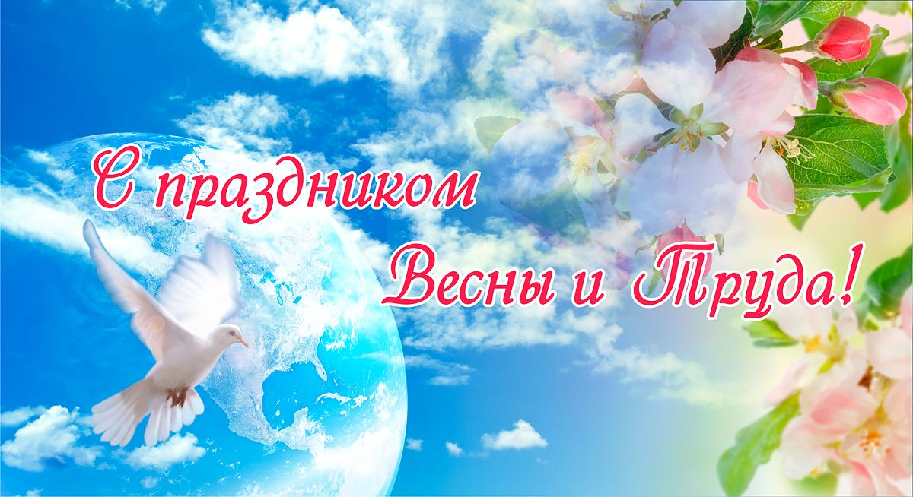

**Уважаемые жители Моисеевского сельского поселения! Примите самые тёплые поздравления с Днём Весны и Труда!**

Меняются времена, но этот праздничный весенний день остаётся одним из самых любимых праздников в нашей стране. Первомай символизирует уважение к человеку-труженику, с первым майским днём связаны надежды на добрые перемены, согласие и мир в обществе. В этот праздничный день благодарим всех земляков, добросовестно и на высоком профессиональном уровне работающих на благо района в различных отраслях и сферах жизнедеятельности.

Особые слова благодарности ветеранам — всем, кто добросовестно трудился на благо нашей родной страны. Сегодня очень важно сохранить добрые традиции, заложенные многими поколениями, и воспитать в наших детях любовь и уважение к людям труда, чувство долга и ответственности.

От всей души желаю всем в этот праздничный день весеннего настроения, доброго здоровья, благополучия и мирного неба над головой! Пусть вас всегда окружают тепло и любовь близких людей, и труд ваш будет оценен по достоинству!

Н.Н.Зубайруева, глава Моисеевского сельского поселения